ООО ПКФ «Альянс»

Транспортер ленточный
SURA-10ТЛ

ПАСПОРТ
Руководство по эксплуатации

Россия, г. Пенза, ул. Строителей 2, офис 201
Тел/факс (8412)20-44-81, (8412)20-44-82
www.metallrus.com

ОГЛАВЛЕНИЕ

1Введение ………………………………………………………………………………………………… 3
2 Назначение транспортера………………………………………………….…………………...3

3 Транспортировка транспортера ……………………………………………………….……3

4 Электричество ……………………………………………………………………………….….… …4
5 Установка транспортера…………………………………………………………….……..…... 6

6 Обслуживание транспортера…………………………………………..………………….…6
6.1 Техническое обслуживание мотор-редуктора…………..…………….….7
6.2 Замена масла в мотор-редукторе ...…………………………………………...7
7 Эксплуатация транспортера……………………………………………………………………8
8 Меры безопасности ……………………………………………………………………..………11

9 Технические характеристики …………………………………………………….…………12
9.1 Устройство транспортера…………………………………………………………….12
9.2 Принцип действия транспортера………………….…………………………..…13
10 Комплект поставки ……………………………………………………………………………..13
11 Гарантия завода-изготовителя ………………………………………………..………….14
12 Свидетельство о приёмке ……………………………………………………………..….…14
13 Устранение возможных неисправностей………………………….………………..15
Внешний вид транспортера……………………………………………………………………….16

1 ВВЕДЕНИЕ
В связи с систематически проводимыми работами по совершенствованию транспортера ленточного (далее «транспортер»), возможны некоторые расхождения между данным эксплуатационным документом и поставляемым изделием, не влияющие на условия его монтажа и эксплуатацию.
Перед началом работы оператор станка ОБЯЗАН внимательно ознакомиться с данным руководством по эксплуатации.
Ленточный транспортер модели SURA-10ТЛ эффективно перемещает большие объемы материалов до 15 м³/ч в зависимости от типа материала.

2 НАЗНАЧЕНИЕ Транспортера
Транспортер предназначен для транспортирования сухих сыпучих материалов с влажностью не более 70%, плотность которых не превышает ρ≤300 кг/м³.
В зависимости от модификации транспортера длина рабочей части может быть любой, увеличиваемая дискретно с шагом 2,5 метра до 20 метров и оговаривается заказчиком при составлении спецификации заказа.
Транспортер эксплуатируется под навесом при температуре окружающего воздуха от минус 20 ^{о}С до +40 ^{о}С.
Габаритные и установочные размеры транспортера представлены на рисунке 5.

3 Транспортировка Транспортера

Рекомендации по перемещению транспортера:
- При перемещении транспортера по цеху используйте ручной погрузчик (грузоподъемностью не менее 300 кг).
- При подъеме транспортера используйте стальной канат, который способен выдержать 500 кг.
- Примите все необходимые меры предосторожности при подъеме и перемещении.
- Строповка транспортера должна осуществляться за профиль поз.1 (см. рис. 5).
- Проверьте – полностью ли уравновешен транспортер.
- Поднимайте транспортера без резких изменений его положения или увеличения скорости подъёма/спуска.
- Поместите транспортера туда, где он должен быть установлен, медленно, пока транспортера не коснется пола.
- Погрузочно-разгрузочные работы следует производить в соответствии с требованиями ГОСТ 12.3.009-76.
Транспортер поступает потребителю в разобранном виде, в соответствие со спецификацией заказа.
При получении транспортера, прежде всего, необходимо проверить его комплектность и отсутствие внешних дефектов (царапины, изгибы на корпусе и другие механические повреждения узлов и деталей). При обнаружении дефектов зафиксируйте их на фото и обратитесь к грузоперевозчику или заводу-изготовителю, у которого Вы приобрели транспортера.
При получении транспортера удалите всю упаковку и внимательно прочитайте руководство по эксплуатации.

4 Электричество
Не подключаете транспортер, не прочитав данное руководство! В случае возникновения каких-либо неполадок немедленно свяжитесь с заводом-изготовителем. Для подключения или ремонта транспортера необходим уполномоченный квалифицированный электрик.
В случае самостоятельного ошибочного подключения к электросети транспортер ремонтируется не по гарантии. Всегда отключайте транспортер от сети электропитания перед тем как проводить любые операции с электросетью или транспортировкой транспортера.
ВНИМАНИЕ!!! Запрещается эксплуатация транспортера без заземления.
Транспортер необходимо заземлить медным проводом, сечением не менее 4 мм².
Для заземления на корпусе транспортера предусмотрен специальный болт заземления поз.11 (см. рис.5). На рисунке 1 представлена схема электрическая принципиальная.
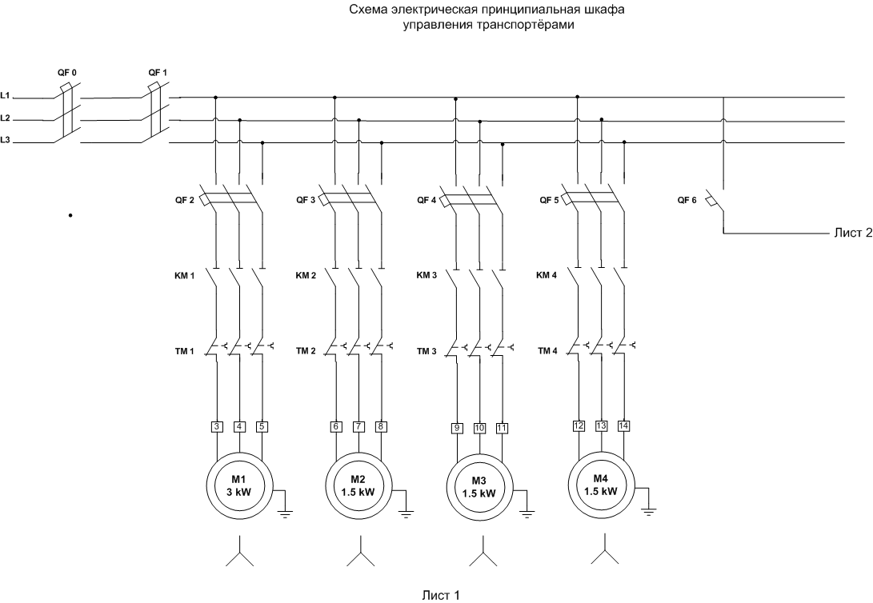
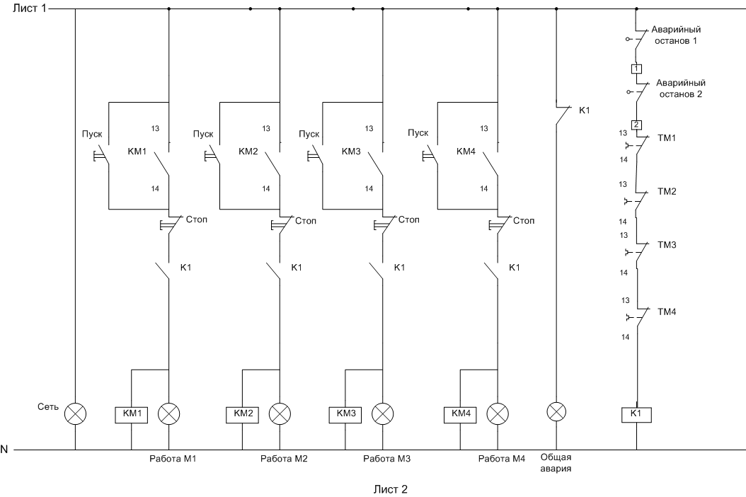
Рисунок 1. Схема электрическая принципиальная

5 Установка Транспортера
Перед началом запуска транспортера, необходимо зафиксировать его на полу опорными болтами резьбой М16 поз.11 (см. рис.5). Транспортер крепится на стойках в 4 местах каждой секции. Обращаем Ваше внимание, что транспортер не работает на высоких скоростях (оборотах), поэтому нет необходимости в использовании специальных устройств (демпферов, подкладок и т.д.), чтобы уменьшить передачу колебаний.
Для правильной работы необходимо расположить транспортер на ровной, желательно бетонной поверхности. Также необходимо четкое размещение по горизонтали и вертикали.
Установка, монтаж и пуск в эксплуатацию должны проводиться специально обученным персоналом, который прошел инструктаж по технике безопасности, был ознакомлен с настоящим паспортом, имеет индивидуальные средства защиты.
После монтажа элементы крепления транспортера к полу должны быть защищены от самооткручивания любым из перечисленных способов (использование гроверных шайб, методом стопорения или контрение и т.д.).

6 Обслуживание ТРАНСПОРТЕРА
Транспортер спроектирован таким образом, чтобы Вы могли работать на нем эффективно и безопасно. Чтобы Ваш транспортер прослужил Вам долгие годы - Вы должны заботиться о нем. Прежде всего используйте оригинальные запасные части где это необходимо, не перегружайте транспортер и не вносите самостоятельно никаких конструкционных изменений.
Своевременно проводите техническое обслуживание станка (ТО).

Предусматриваются следующие виды технического обслуживания:
ТО-1 - производится ежедневно. Провести проверку функционирования
подвижных частей транспортера.
ТО-2 - производится один раз в месяц. Произвести осмотр крепежа узлов и крепления транспортера к полу при необходимости подтяните соответствующие болты и гайки.
При необходимости произвести регулировку и натяжение транспортирующей ленты.
Произвести смазку всех трущихся узлов (ЦИАТИМ-221 ГОСТ 9433-80).
ТО-3 - производится один раз в три месяца. Произвести чистку узлов и механизмов от пыли и грязи; произвести осмотр крепежа узлов и крепления транспортера к полу при необходимости подтяните соответствующие болты и гайки.
При необходимости произвести регулировку и натяжение транспортирующей ленты.
Произвести смазку всех трущихся узлов (ЦИАТИМ-221 ГОСТ 9433-80).
При необходимости произвести замену резины на приводном ролике. Произвести чистку транспортера.
Транспортер необходимо оберегать от загрязнений и пыли, а также систематически очищать. Накопление пыли слоем более 2 мм на поверхности запрещается.
Внимание!!! Станок должен быть защищен от прямого воздействия атмосферных осадков.

6.1 Техническое обслуживание мотор-редуктора
Мотор-редукторы транспортера располагается в легко доступном месте для проведения плановых ТО (рис.5). Техническое обслуживание мотор-редуктора производится на месте его эксплуатации обслуживающим персоналом, ознакомленным с настоящей инструкцией не реже одного раза в год.
Техническое обслуживание должно осуществляться только на обесточенном мотор-редукторе и только квалифицированным персоналом.
ТО включает в себя:
- Очистку поверхности редуктора от грязи;
- Осмотр на отсутствие утечек масла (при необходимости произвести доливку масла подтянуть пробку сливного отверстия).

6.2 Замена масла в мотор-редукторе
Доливку или замену масла, если это предусмотрено конструкцией, следует производить только при полной остановке редуктора.
Температура сливаемого масла может превышать 90°С. При его сливе следует принять меры, исключающие разбрызгивание масла и возможность ожогов обслуживающего персонала.
Замена масла производится по следующей методике:
- предпочтительно сливать прогретое масло сразу после остановки редуктора;
- подведите под место слива емкость нужного объема;
- отверните пробку маслозаливного отверстия;
- отверните пробку сливного отверстия и дождитесь слива масла;
- заверните пробку сливного отверстия;
- залейте свежее масло до номинального уровня;
- заверните пробку маслозаливного отверстия.
Синтетические и минеральные масла несовместимы между собой, как и сорта масел различных производителей.
Внимание!!! Заливку масла, слив отработанного масла и проверку уровня масла производить после полной остановки двигателя.

7. ЭКСПЛУАТАЦИЯ ТРАНСПОРТЕРА

ОСТОРОЖНО: Из соображений безопасности к эксплуатации, наладке или смазке транспортера допускаются только лица, ознакомившиеся и усвоившие данную инструкцию по эксплуатации.
Если руководство по эксплуатации утеряно или повреждено, новую копию можно получить у местного дилера.
Перед запуском транспортера следует убедиться, что в рабочей зоне нет лишнего оборудования, инструментов и пр.
Убедиться, что все защитные ограждения на месте и закреплены. Запустить и остановить двигатель, чтобы проверить работу транспортера. Перед загрузкой материала на установку убедиться, что лента надлежащим образом отрегулирована. Перед каждым выключением давать транспортеру поработать без нагрузки. После использования оборудования отключить и заблокировать его источник питания.
Никогда не оставлять работающий транспортер без присмотра.
ПРЕДУПРЕЖДЕНИЕ: Перед выполнением регулировки и обслуживания необходимо отключить и заблокировать источник питания.
Несоблюдение этой предосторожности может привести к травмам, несчастным случаям или смерти.
Перед каждым выключением давать транспортеру поработать без нагрузки. После использования оборудования отключить и заблокировать его источник питания.
ВАЖНО: После первого дня эксплуатации необходимо проверить регулировку ленты. Если необходимо, провести повторную регулировку ленты. После этого проверку регулировки ленты необходимо осуществлять не реже одного раза в две недели.
ПРЕДУПРЕЖДЕНИЕ: Запрещено смазывать механизмы во время работы транспортера! Перед выполнением регулировки и обслуживания необходимо отключить транспортер, подождать, пока остановятся все движущиеся части, и заблокировать источник питания. Несоблюдение этой предосторожности может привести к травмам, несчастным случаям или смерти.
ВАЖНО: Разработка и соблюдение графика технического обслуживания поможет сэкономить средства, увеличив срок эксплуатации транспортера.
ПРИМЕЧАНИЕ: Рекомендуется использовать для смазочного пистолета следующую смазку: ЦИАТИМ-221 ГОСТ 9433-80.
ЦИАТИМ-221 ГОСТ 9433-80 - это универсальная консистентная смазка с противозадирными присадками, которую можно использовать на протяжении всего года в любых тематических условиях. Она специально разработана для предотвращения сгущения, что может вызвать избыточное трение при погоде с температурой ниже нуля. В регионах, где не бывает заморозков, эту смазку можно заменить более густой.
ВАЖНО: Перед смазкой необходимо очистить масленки. Грязь, попавшая из масленок, может привести к преждевременному выходу из строя подшипников.
Рисунок 2. Места смазки транспортера
Следующие детали необходимо смазывать каждые 50 часов эксплуатации рисунок 2:
- Подшипники на роликах с обоих концов на приводной секции
- Подшипники на роликах с обоих концов на натяжной секции
- Фитинги и цепь на механической щетке для очистки ленты (при наличии)
- Двигатель согласно инструкции производителя
- Следует проверять уровень масла в редукторе.
НАТЯЖЕНИЕ ТРАНСПОРТЕРНОЙ ЛЕНТЫ
Натяжение транспортной ленты следует производить при помощи специальных натяжных винтов равномерно с обоих сторон натяжной секции, предварительно ослабив контргайки – рисунок 3. Прогиб ленты в средней точке должен быть в пределах 10-20мм при усилии F=10кг. После чего зафиксировать контргайкой.
Рисунок 3. Регулировка транспортной ленты
РЕГУЛИРОВКА ЛЕНТЫ НА ПРИВОДНОЙ СЕКЦИИ
ВНИМАНИЕ: Перед запуском необходимо убедиться, что в рабочей зоне транспортера нет людей.
- Запустить транспортер. Проверить, двигается ли лента точно по центру приводного ролика - рисунок 4.
- Отключить машину. Если необходима корректировка, ослабить гайку на регулировочном устройстве.
ПРЕДУПРЕЖДЕНИЕ: При выполнении регулировки необходимо быть максимально осторожным. Во время регулировки запрещено запускать транспортер. Несоблюдение данного указания может привести к несчастному случаю.
- При помощи регулировочного винта сдвинуть конец ролика в направлении внутрь, если лента сбегает с приводного ролика в противоположную от конца ролика сторону. Если лента сбегает с приводного ролика в сторону конца ролика, сдвинуть конец ролика в направлении наружу.
- Затянуть контргайку.

Рисунок 4. Регулировка ленты

8 Меры безопасности
Соблюдайте все общие правила техники безопасности на машиностроительных предприятиях и требования безопасности, указанные ГОСТ 26583-85.
Обслуживать транспортер разрешается лицам, получившим подробный инструктаж по технике безопасности и подробно изучившим устройство и порядок работы на транспортере.

9 Технические характеристики
Транспортер ленточный SURA-10ТЛ оборудован мощным низко-шумным двигателем с импортным мотор-редуктором, который позволяет транспортировать до 100 кг сыпучих грузов одновременно.
Для безопасного использования транспортера все подвижные и опасные элементы закрыты металлическим кожухом, снимать которые во время работы категорически запрещено.
Мощность электродвигателя, кВт – 1,5;
Мощность электродвигателя очистителя, кВт – 0,55;
Число оборотов приводного ролика, мин⁻¹ - 70;
Число оборотов ролика привода очистителя, мин⁻¹ - 35;
Диаметр приводного ролика, мм – 150;
Скорость транспортирования, м/мин – 32 (в зависимости от исполнения);
Скорость движения очистителя, м/мин – 22 (в зависимости от исполнения);
Максимальна насыпная толщина, мм – 100;
Габаритные размеры, мм: зависит от исполнения;
Ширина ленты, мм – 400 мм;
Масса (не более), кг – зависит от исполнения;
Способ подачи материала: механический;
Обслуживающий персонал, чел. – 1;
Производительность – до 650 кг/мин.
Объем перемещаемого материала - до 15 м³/ч

9.1 Устройство Транспортера

Транспортер, представленный на рисунке 5, состоит из несущего профиля 1, который образует рабочую поверхность транспортера требуемой длины, служащей опорой транспортирующей ленты, а также соединительным звеном между приводной поз. 2 и натяжной поз. 3 секций. Несущий профиль скрепляется в пространственную конструкцию перегородками поз. 4, и опирается на стойки поз. 5, в нижней части несущего профиля находятся поддерживающие ролики поз. 6.
В зависимости от комплектации и функциональности транспортера конструкция предусматривает наличие очистителя поз. 7, позволяющего производить равномерную выгрузку транспортируемого материла как в одну сторону, так и в обе стороны, в зависимости от исполнения очистителя (указывается в спецификации заказа). Для чего на приводной секции устанавливается приводной мотор-редуктор поз. 8, а на несущем профиле – натяжное устройство троса поз. 9. Движение ленты осуществляется мотор-редуктором поз. 10.

9.2 Принцип действия ТРАНСПОРТЕРА
Для транспортирования сыпучего груза на требуемое расстояние и в указанное место может применяется перекрёстный монтаж нескольких транспортеров на разной высоте.
Сыпучий груз попадает на движущеюся ленту с одинаковой скоростью и перемещается по несущим профилям транспортера в указанное место.
Для разгрузки сыпучего груза применяется очиститель, скребок которого установлен по отношению к транспортируемой ленте (грузу) под углом атаки не более 22°, счищая его как при движении в попутном направлении, так и в противоположном и в зависимости от исполнения – как на одну так и на другую сторону, автоматически изменяя угол атаки скребка на противоположный.

10 Комплект поставки
Транспортер ленточный SURA-10ТЛ — 1 шт.;
Паспорт/руководство по эксплуатации на изделие — 1 шт.;
Паспорт на электродвигатель – 2шт.;
Паспорт на мотор-редуктор – 2шт.
11 Гарантия завода-изготовителя
Завод - изготовитель гарантирует соответствие изделия техническим требованиям при соблюдении потребителем условий хранения, транспортировки, установки и эксплуатации изделия.
Завод – изготовитель гарантирует работоспособность изделия в течение гарантийного срока 12 месяцев со дня реализации изделия потребителю, при соблюдении правил хранения и эксплуатации.
В течение гарантийного срока завод-изготовитель обязуется безвозмездно проводить ремонт изделия, вышедшего из строя по его вине.
Потребитель несет ответственность за правильность эксплуатации, технического обслуживания и ремонта. В случае нарушения указанных правил изготовитель претензий не принимает.
Замена заказчиком отдельных деталей и узлов транспортера на другие, а также внесение в него конструктивных изменений в период гарантийного срока, передача транспортера в третьи руки освобождает предприятие – производитель от гарантийных обязательств перед Заказчиком.
Устранение дефектов или замена транспортера не производится в случаях:
- отсутствие в паспорте штампа торгующей организации и даты продажи;
- повреждение транспортера в результате механического воздействия;
- превышения сроков и нарушения условий хранения;
- изменения конструкции транспортера;
- нарушения правил эксплуатации.

12 Свидетельство о приёмке
Наименование изделия: ТРАНСПОРТЕР ЛЕНТОЧНЫЙ SURA-10ТЛ
Модель: __________
Заводской номер: ____________________
Дата выпуска «____» _______________ 20___ г.
Дата продажи «____» _______________20___г.
М.П.
Главный инженер: Ф.И.О_______________________ / ___________
Покупатель: Ф.И.О ______________________ / _____________
13 УСТРАНЕНИЕ ВОЗМОЖНЫХ НЕИСПРАВНОСТЕЙ

Неисправность | Причина | Решение
Транспортерная лента сбегает в сторону. | Лента не отрегулирована надлежащим образом.  Шов ленты проходит не под прямым углом.  Материал подается не по центру ленты.  Транспортер расположен не по прямой линии.  Транспортер не отрегулирован по уровню.  Налипание материала на роликах. | Отрегулировать ленту на роликах.  Проверить перпендикулярность шва, сшить ленту заново.  Подавать материал через бункер.  Проверить расположение транспортера при помощи малярного шнура или нити.  Проверить и отрегулировать уровень секций.  Очистить ролики, повторно отрегулировать ленту.
Налипание материала на натяжном ролике, приводном ролике или между секциями и лентой. | Материал попадает под ленту. Бункер не используется. | Удалить налипший материал с роликов и секций.  Отрегулировать транспортерную ленту.  Проверить расположение и уровень транспортера.  Устранить место (места), где материал может проникать под ленту.  Проверить состояние устройства для очистки ленты или щетки для очистки ленты.  Загружать материал по центру ленты с помощью бункера. Весь материал необходимо подавать через бункер.
Недостаточная производительность. | Слишком крутой уклон.  Проскальзывание транспортерной ленты. | Уменьшить угол уклона.  Использовать рельефную ленту.  Натянуть или заменить.  Натянуть ленту, чтобы она прилегала к выпуклым шкивам.

Рисунок 5. Внешний вид транспортера
16

